

Kom i gang med...
Kapitel 6
Kom i gang med Writer
Tekstbehandling med OpenOffice.org

Rettigheder
Dette dokument er beskyttet af Copyright © 2005 til bidragsyderne som er oplistet i afsnittet Forfattere. Du kan distribuere og/eller ændre det ifølge reglerne i enten GNU General Public License, version 2 eller senere (http://www.gnu.org/licenses/gpl.html), eller Creative Commons Attribution License, version 2.0 eller senere (http://creativecommons.org/licenses/by/2.0/).
Alle varemærker i dette dokument tilhører deres legitime ejere.
Forfattere
Originaludgaven | Dansk udgave
Richard Barnes  Agnes Belzunce  Daniel Carrera  Alan Madden  Iain Roberts  Janet M. Swisher  Jean Hollis Weber | Jørgen F. Madsen  Leif Lodahl
Tilbagemelding
Dansk vedligeholdelse: Leif Lodahl
Kommentarer og forslag til forbedring af dette dokument bedes sendt til leif@lodahl.dk
Publiceringsdato og aktuel softwareversion
Publiceret 5. november 2006. baseret på OpenOffice.org.
Indhold
Hvad er Writer? 1
Writers brugerflade 1
Menuer og værktøjslinjer 1
Ændre visninger for dokument 2
Brug af Navigator 2
Arrangere kapitler ved brug af Navigator 3
Oprette et nyt dokument 3
Oprette et dokument fra en skabelon 3
Gem et dokument 4
Gem som Microsoft Worddokument 4
Arbejde med tekst 5
Markere elementer som ikke er sammenhængende 5
Klippe, kopiere og indsætte tekst 7
Flyt afsnit hurtigt 7
Søg og erstat tekst 7
Indsættelse af specielle tegn 9
Indstilling af tabulatorer og indrykninger 9
Stavekontrol 10
Brug af autokorrektur 10
Brug af ordfuldførelse 11
Brug af Autotekst 11
Formatere tekst 12
Brug af typografier 12
Formatering af afsnit 12
Formatering af tegn 13
Autoformatering 13
Oprette nummerering- og punkttegn 14
Brug af værktøjslinjen punktegn 14
Orddeling 14
Fortryd og gendan ændringer 17
Efterspore ændringer i et dokument 17
Registrering af ændringer 18
Indsætte kommentarer 19
Accepter eller afvis af ændringer og kommentarer 20
Sideformatering 21
Hvilken layout-metode skal vælges? 21
Oprette sidehoveder og sidefødder 23
Sidenummerering 24
Indsætte samlet sideantal 24
Genstarte sidenummerering 24
Ændring af sidemarginer 25

Hvad er Writer?
Writer er tekstbehandlingsdelen i OpenOffice.org (OOo), som indeholder de sædvanlige funktioner i et tekstbehandlingsprogram (stavekontrol, orddeling, synonymordbog, autokorrektur, søg & erstat, automatisk generering af tabeller med indhold og indekser, brevfletning og andet), Writer indeholder disse vigtige funktioner:
- Skabeloner og typografier
- Flotte layoutsider, inklusiv rammer, spalter og tabeller
- Indlejring eller kædet grafik, regneark og andre objekter
- Indbyggede tegnefunktioner
- Hoveddokumenter
- Registrering af ændringer i et dokument
- Databaseintegration, inklusiv litteraturdatabase
- Eksporter som PDF, inklusiv bogmærker
- ...
Disse funktioner er beskrevet i detaljer i Writer Guide.

Writers brugerflade

Menuer og værktøjslinjer
Menuer er placeret på tværs i toppen af Writers vindue. Når du klikker på en af hovedmenuernes navne, vil en relateret liste med indstillinger blive vist.
Writer har adskillige typer af værktøjslinjer: fastgjort og flydende. Fastgjorte værktøjslinjer kan flyttes til forskellige område eller laves om til flydende, og flydende værktøjslinjer kan blive fastgjort.
Den øverste fastgjorte værktøjslinje (standardposition) bliver kaldt Standard værktøjslinje. Standardværktøjslinjen er ensartet på tværs af alle programmer i OpenOffice.org. Den anden værktøjslinje i programmets top kaldes Formateringsværktøjslinje.
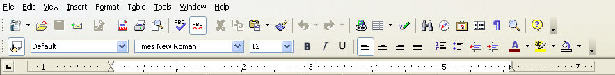
Figur 1. Writers værktøjslinjer
Standard toolbar
Formatting toolbar
For mere information se kapitlet “Menuer og værktøjslinjer”.

Ændre visninger for dokument
Writer har adskillige måder at vise et dokument på: Udskriftslayout, Weblayout, Fuld skærm og Zoom. For at få adgang til disse muligheder skal du vælge Vis i menulinjen. Indstillinger for dokumentvisningen er kun begrænset til en zoom-funktion.

Brug af Navigator
Navigatoren viser alle objekter, som dokumentet indeholder. Det giver muligheder for en meget bekvem måde at flytte rundt i dokumentet på samt at finde elementer hurtigt. Navigatorknappen er placeret på standardværktøjslinjen. Du kan også få vist Navigatoren ved at vælge Rediger > Navigator eller taste F5. For mere information om Navigatoren, se kapitlet “Menuer og værktøjslinjer”.
Navigatoren viser lister af overskrifter, tabeller, tekstrammer, grafik, bogmærker og andre elementer. Klik på + tegnet for at få vist indholdet af listen.
Note | Navigator ser anderledes ud i et hoveddokument. Se kapitlet om Hoveddokumenter i Writer Guide for at få mere information.

Navigatoren hjælper dig med at få fat i objekterne hurtigt. Dobbelt-klik på et objekt i Navigatoren for at hoppe direkte til den objektplacering i dokumentet, som vist i Figur 2.
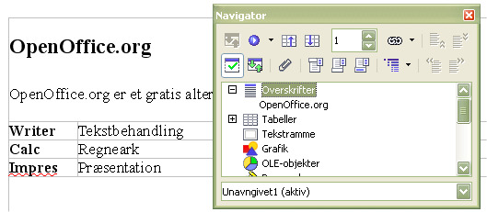Figur 2. Brug af Navigator for at navigere hurtigt til en overskrift

Arrangere kapitler ved brug af Navigator
Du kan arrangere kapitler og flytte overskrifter ved at bruge Navigatoren.
- Klik på ikonet Navigator
- Klik på overskrifter
- Træk overskriften til en ny placering i Navigatoren eller klik på overskrift og marker en overskrift du vil flytte med hjælp af Kapitel op eller Kapitel ned.
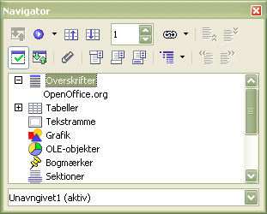
Kapitel ned
Kapitel op

Oprette et nyt dokument
Du kan oprette et nyt tomt dokument i Writer på flere måder:
- Tast CTRL+N . Når du taster CTRL+N, får du et nyt tomt dokument. Hvis du allerede har et åbent dokument, vil det nye dokument komme til syne i et nyt vindue.
- Brug Filer > Ny(t) > Tekstdokument. Resultatet er det samme, som da du brugte tasterne CTRL+N .
- Klik på knappen Ny(t) på værktøjslinjen .

Oprette et dokument fra en skabelon
Du kan bruge skabeloner til at oprette nye dokumenter i Writer. Skabeloner danner grundlag for ensartet udseende og funktionalitet i dine dokumenter. For eksempel er alle dokumenter i denne brugerguide baseret på samme skabelon. Dette gør at alle dokumenter kommer til at se ens ud; de har samme sidehover- og fødder, samme skrifttyper o.s.v.
Desværre indeholder en ny OpenOffice.org-installation ikke mange skabeloner. Det er muligt at tilføje nye skabeloner til din installation og bruge dem til nye dokumenter. Dette er beskrevet i kapitlet “Arbejde med skabeloner”. Mange flere skabeloner kan findes på internettet.
Så snart du har skabeloner på dit system, kan du oprette nye dokumenter baseret på dem ved at bruge Filer > Ny(t) > Skabeloner og dokumenter. Et vindue bliver åbnet, og du kan vælge en skabelon, som dit nye dokument skal baseres på.
Et eksempel er vist i Figur 3 hvor en skabelon med titlen ”Bog” er valgt fra skabelonmappen ”Litteratur”. Et nyt dokument er baseret på de formater, som er defineret i skabelonen.
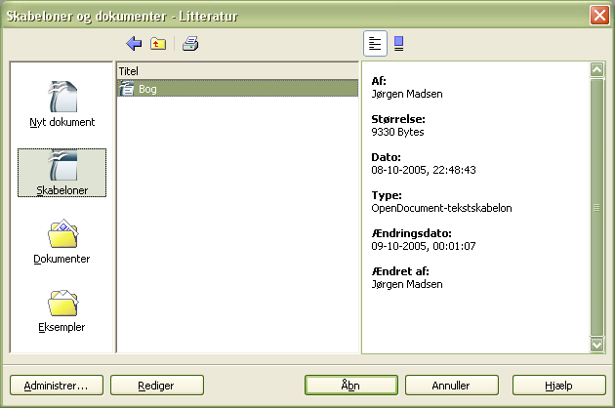Figur 3. Oprette et dokument fra en skabelon

Gem et dokument
Du gemme Writer-dokumenter på samme måde som andre dokumenter. For mere information, se kapitlet med titlen “Filhåndtering”.

Gem som Microsoft Worddokument
Du kan blive nødt til at dele dokumenter med andre personer, som ikke har OOo installeret, men som bruger Microsoft Word i stedet for. Heldigvis kan OOo både læse og skrive Microsoft Word-filer. For at gemme et dokument som en Microsoft Wordfil skal du gøre følgende:
- Gem først dit dokument i Ooo-format.Hvis du ikke først gemmer i Ooo-format, vil de seneste ændringer i dokumentet kun blive gemt i Microsoft Wordformat.
- Klik herefter Filer > Gem som. Et vindue som (Figur 4) fremkommer.
- I Filtype klikker du på pilen til højre og en undermenu fremkommer. Her vælger det Word-format, du vil gemme dokumentet i.
- Klik Gem.
Fra dette tidspunkt vil alle ændringer kun blive gemt i Word-format fordi du har tildelt dokumentet et nyt navn. Hvis du ønsker at arbejde videre med Ooo-versionen, må du åbne det igen.
TIP | Vil du have dine Ooo-dokumenter gemt i Microsoft Wordformat som standard, skal du gå til Funktioner > Indstillinger > Indlæs/Gem > Generelt. Her er en sektion med navnet ”Standardfilformat”. Under “Dokumenttype” skal du vælge “Tekstdokument” og under “Gem altid som” markerer du dit foretrukne filformat.
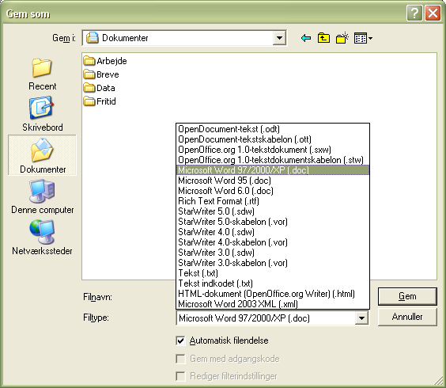Figur 4. Gemme en fil i Microsoft Wordformat

Arbejde med tekst
Writer arbejder med tekst (markere, kopiere, indsætte, flytte) på samme måde som i mange andre programmer. Writer har også bekvemme måder at markere elementer, som ikke lige er i nærheden, flytte afsnit hurtigt og indsætte uformateret tekst.

Markere elementer som ikke er sammenhængende
For at markere usammenhængende elementer (som vist i Figur 5) med brug af mus:
- Marker det første stykke af teksten.
- Hold Ctrl-tasten nede og brug musen til at markere det næste stykke tekst.
- Gentag så mange gange som nødvendigt.
- Nu kan du arbejde med markeret tekst (kopiere, slette, ændre typografi eller andet).
Note | Macintosh-brugere: I stedet for tasten CTRL skal du benytte tasten Command.
For at markere usammenhængende elementer med brug af tastaturet:
- Marker det første stykke tekst. (For mere information om markering af tekst ved brug af tastaturet, se emnet “Navigering og markering med tastaturet ” i Hjælp.)
- Tast Skift+F8. Dette sætter dokumentet Writer i “TLF” tilstand. Ordet TLF fremkommer på statuslinjen.
- Brug piletasterne til at flytte til begyndelsen af det næste stykke tekst, som skal markeres. Hold Skifttasten nede og marker det næste stykke tekst.
- Gentag så mange gange som nødvendigt.
- Nu kan du arbejde med den markerede tekst.
- Tryk på Esc for at komme ud af denne funktion.
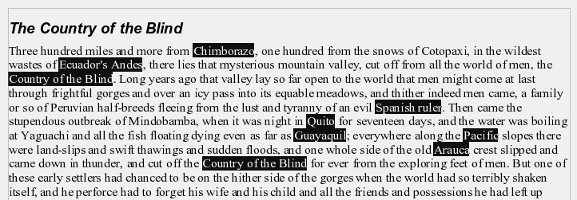Figur 5: Markere elementer som ikke er ved siden af hinanden

Klippe, kopiere og indsætte tekst
I Writer klipper og kopierer du tekst på samme måde som i andre programmer. Du kan både bruge musen og tastaturet til disse funktioner.
Klip: | Brug Rediger > Klip eller brug genvejstasterne på tastaturet CTRL+X eller ”klip-ikonet”på værktøjslinjen.
Kopier: | Brug Rediger > Kopier eller brug genvejstasterne på tastaturet CTRL+C eller ”kopier-ikonet”.
Sæt ind: | Brug Rediger > Sæt indeller brug genvejstasterne på tastaturet CTRL+V eller brug ”indsæt-ikonet”.

Hvis du blot klikker på ikonet ”sæt ind”, vil hele formatteringen (f.eks. som fed eller kursiv) bevares. For at få den uformateret tekst indsat i dit dokument, skal du klikke på trekanten til højre for ikonet ”Sæt ind” og marker Uformateret tekst i menuen (Figur 6).
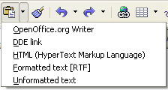Figur 6: Indsæt-menu

Flyt afsnit hurtigt
- Placer markører i afsnittet.
- Tast og hold CTRL+Alt tasterne nede, mens du trykker på pil op eller pil ned.
Afsnittet vil nu flytte sig op eller ned mellem de enkelte afsnit i dit dokument. For at flytte flere afsnit ad gangen, skal du markere flere afsnit før du taster CTRL+Alt+pil op.
Hvis du er bruger Solaris som operativsystem, bruges tasterne CTRL+AltGr+pil op/ned.
TIP | Hvis dine afsnit pludselig hopper fra et sted til et andet, er det højst sandsynligt fordi du er kommet til at at taste en af ovenstående tastekombinationer. Flytningen kan let fortrydes med

Søg og erstat tekst
Writer har en Søg- og erstatfunktion som automatiserer søgningen af tekst i dokumentet. For at søge og erstatte ord og vendinger kan du gøre følgende:
- Brug regulære udtryk (wildcards) for at finindstille søgningen (se hjælpen for detaljer).
- Søg og erstat erstatter specifik formatering (se Writer Guide for mere information).
- Søg og erstat afsnitstypografier (se Writer Guide for mere information).
For at vise Søg og erstat-dialogen (Figur 7), brug tastaturets genvejstaster CTRL+F eller vælg Rediger > Søg og erstat.
- Tast teksten som du ønsker at søge efter i feltet Søg efter.
- For at erstatte teksten med en anden tekst, skal du indtaste den nye tekst i feltet Erstat med.
- Du kan markere forskellige indstillinger såsom STORE og små bogstaver, kun hele ord, eller lave en søgning på forskellige ord.
- Når du har udfyldt felterne i søgningen, klik Søg. For at erstatte tekst, klik Erstat i stedet for..
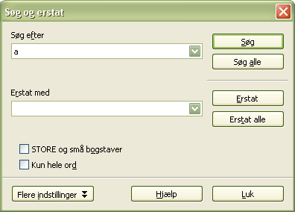Figur 7: Søg og erstat-dialog
TIP | Hvis du klikker på Søg alle vil OOo markere alle tilfælde af ord i dokumentets tekstsøgning. Klikker du Erstat alle, vil alle søgte ord blive erstattet.
Advarsel   | Brug Erstat alle med forsigtighed. En fejltagelse med Erstat alle kan ende med at du manuelt må søge ord for ord for at genskabe dokumentets indhold.

Indsættelse af specielle tegn
Specialtegn findes ikke altid på et dansk standardtastatur. For eksempel © ¾ Σ ç ñ er alle specialtegn. For at indsætte et specialtegn:
- Placer markøren hvor du ønsker tegnet skal skrives.
- Klik Indsæt > Specialtegn for at åbne vinduet med specialtegn (Figur 8).
- Marker de tegn som du vil indsætte i rækkefølge og klik OK. De markerede tegn er vist i specialtegnets vindue nederst i højre side sammen med en numerisk kode.
Note | Forskellige skrifttyper indeholder forskellige specialtegn. Hvis du ikke finder et særligt specialtegn, skal du prøve at markere en anden skrifttype.
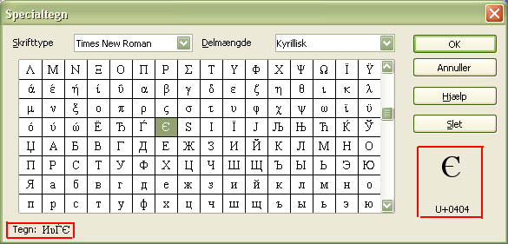Figur 8: Vindue hvor du kan indsætte specialtegn.
TIP | Alle tegn kan ses i den valgte rækkefølge nede i venstre side af vinduet.

Indstilling af tabulatorer og indrykninger
Den vandrette lineal viser både standard tabulatorstop og dem, du selv har defineret. For at sætte målenheder og mellemrum på standardtabulatorerne, skal du benytte Funktioner > Indstillinger > OpenOffice.org Writer > Generelt.
Du kan også sætte eller ændre målenheder ved at højreklikke på linealen for at åbne en liste med enheder, som vist i i Figur 9. Klik på en af dem for at ændre enhederne på linealen.
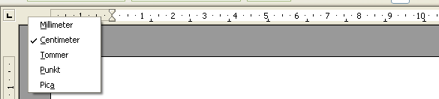Figur 9: Standard tabulatorenheder på linealen
Dobbeltklik på den blanke del af linealen for at åbne fanebladet Indrykning og afstand i afsnits-dialogen. Dobbeltklik på linealen for at åbne Tabulatorer i Afsnits-dialogen (Figur 10) og finstil herefter dine ønskede tabulatorer. | 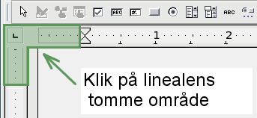

Stavekontrol
Writer giver mulighed for stavekontrol på flere måder.
Automatisk stavekontrol checker hver ord, der skrives, og viser en rød bølget understregning under forkert stavede ord, eller ord, den ikke kender i stavekontrollen. Lige så snart ordet er rettet, forsvinder den bølgede linje.
For at udføre stavekontrol i et dokument (eller tekstmarkering), skal du klikke på stavekontrollens ikon. Herefter checker den ordene i dokumentet eller den markerede tekst. Stavekontroldialogen kommer frem på skærmen, hvor de forkert stavede ord vises.
Her er flere funktioner i stavekontrollen:
- Du kan ændre sproget i stavekontroldialogen (f.eks. fra dansk til engelsk, tysk eller fransk).
- Du kan tilføje ord til ordbogen. Klik på Tilføj i stavekontroldialogen og vælg ordbog for at tilføje.
- Stavekontrollen har flere indstillingsmuligheder, f.eks. ord med tal, ord med store og små bogstaver. Indstillingerne giver dig også mulighed for at have en brugerordbog, hvor du kan tilføje og slette ord, ligesom du har mulighed for flere ordbøger.
- På fanen Skrifttyper i dialogen tegnformatering kan du markere et afsnit som et andet sprog. Afsnittet vil så blive stavekontrolleret mod en anden ordbog end det øvrige dokument. Se kapitlet “Typografier” i vejledningen Writer Guide for yderligere information.

Brug af autokorrektur
Writer’s autokorrektur-funktion har en lang liste af almindelige stavefejl og fejltastninger, der bliver korrigeret automatisk. For eksempel “adlrig” vil blive ændret til “aldrig”. Vælg Funktioner > Autokorrektur for at åbne Autokorrektur-dialog. Der kan du definere hvilke tekststrenge, som skal redigeres og hvordan.
TIP | Autokorrektur er som standard slået til. For at slå Autokorrektur fra, skal du fjerne fluebenet ved Formater > Autoformat > Under skrivning.
- For at stoppe Writer i at erstatte en specifik stavemåde, brug Indstillinger > Autokorrektur > Erstat, marker ordparret og klik herefter slet.
- For at tilføje en ny korrekt stavemåde indtast i felterne ”Erstat” og ”Med” felter og klik Ny.
- Se de andre faneblade i dialogboksen for at udforske de mange muligheder for finindstillinger af Autokorrektur.
TIP | Autokorrektur kan bruges til at indsætte specialtegn på en hurtig måde. For eksempel vil ”(c)” blive erstattet af Autokorrektur med ©. Du kan tilføje dine egne specialtegn.

Brug af ordfuldførelse
Hvis ordfuldførelse er aktiveret, vil Writer forsøge at gætte hvilket ord, du er i gang med at indtaste og tilbyder at fuldende ordet for dig. For at acceptere det foreslået ord, tast Enter. Ellers skal du blot taste videre.
TIP | Mange personer foretrækker ikke at bruge ordfuldførelse. Hvis du ikke ønsker at bruge det, marker Indstillinger > Autokorrektur > Ordfuldførelse og fjern fluebenet ved Aktiver ordfuldførelse.
Du kan tilpasse ordfuldførelse fra Indstillinger > Autokorrektur > fanen Ordfuldførelse:
- Tilføj (tillæg) et automatisk mellemrum efter et accepteret ord.
- Vis det foreslået ord som et tip (kredse over ordet) hellere end at fuldføre ordet, som du taster.
- Ændre det maksimale antal ord, som ordfuldførelse skal have i hukommelsen og længden af det mindste ord, der skal huskes.
- Slet specifikke forslag fra ordlisten.
- Ændre tasterne, som accepterer et foreslået ord - — indstillingerne er Højre pil, End, Enter, og Mellerum.
Note | Automatisk ordfuldførelse af et ord forekommer først gang du benytter ordet i et dokument.

Brug af Autotekst
Autotekst tillader dig at tildele tekst, tabeller, grafik og andre elementer til tastekombinationer. Hvis du f.eks. ofte benytter begrebet ”Senior management”, kan du oprette en Autotekst, så du fremover kun behøver at taste ”sm” efterfulgt af F3. Eller du kan gemme en formateret kommentar (ligesom den her på siden) som Autotekst og så indsætte en kopi ved at taste ”kommentar” og F3.
For at tildele noget tekst til en genvej i Autotekst:
- Tast teksten i dit dokument.
- Marker teksten så den er fremhævet.
- Marker Rediger > Autotekst (eller tast CTRL+F3).
- Indtast et navn for din genvej. Writer vil foreslå ”et-ord-genvej”, hvilket du kan ændre.
- Klik på knappen Autotekst til højre og vælg Ny (kun tekst) fra menuen.
- Klik Luk for at returnere til dit dokument.
TIP | Hvis den eneste indstillingsknap i Autotekst er importer, har du enten ikke indtastet et navn til din Autotekst, eller der ikke er noget markeret tekst i dit dokument.
Autotekst er specielt et stærkt værktøj, når det overføres til felter. Se kapitlet “Arbejde med felter” i Writer Guide for mere information.

Formatere tekst

Brug af typografier
Brugen af typografier er noget af det centrale i Writer. Typografier giver dig mulighed for på en nem og konsekvent måde at formatere dit dokument og ændre formatet med minimale anstrengelser. Ofte, når du formaterer dit dokument i Writer, bruger du typografier uden at du altid er bevidst om det. Writer definerer adskillige typer af typografier med forskellige typer af elementer: Afsnit, tegn, sider, rammer og fortegnelser. Brugen af typografier er beskrevet i detaljer i kapitlet “Introduktion til typografier” og “Arbejde med typografier” i Writer Guide.

Formatering af afsnit
Du kan anvende mange formater af afsnit ved at bruge knappen ”Typografier og afsnit” på værktøjslinjen Formatering. Figur 9 Viser formateringsværtøjslinjen, som kan tilpasses, så den kun viser knapper for afsnitsformatering.
TIP | Det anbefales stærkt at du bruger afsnitstypografier fremfor at lave afsnitstypografien manuelt i større dokumenter. For information om fordelene ved typografier, og hvordan de kan bruges, se kapitlet “Arbejde med typografier” og kapitlet om typografier i Writer Guide.

Figur 11 viser eksempler af forkellige justeringsindstillinger.
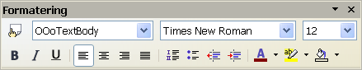Figur 10: Formateringsværktøjslinjen viser knapper for afsnitsformatering
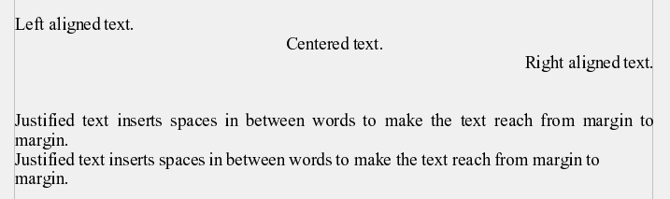Figur 11: Forskellig tekstjustering

Formatering af tegn
Du kan anvende mange formater af tegn ved at bruge knappen ”Typografier og afsnit” på formateringsværktøjslinjen. Figur 11 Viser formateringsværtøjslinjen, som kan tilpasses, så den kun viser knapper for tegnformatering.
TIP | Det anbefales stærkt at du bruger tegntypografier fremfor at lave tegntypografien manuelt i større dokumenter. For information om fordelene ved typografier, og hvordan de kan bruges, se kapitlet “Arbejde med typografier”i denne vejledning og kapitlet om typografier i Writer Guide.
Figur 12: Værktøjslinjen formatering viser knapper for tegnformatering
TIP | For at fjerne manuel formatering, marker teksten og klik Formater > Standardformatering, eller højreklik og marker Standardformatering fra pop-up menuen.

Autoformatering
Du kan få Writer til automatisk at formatere dele af et dokument alt efter de valg, du laver i indstillingsdialogen for Autokorrektur Funktioner > Autokorrektur > Indstillinger.
TIP | Hvis du oplever uventet formatteringsændringer i dit dokument, er det her du først bør kigge efter årsagen.
Nogle fælles uønskede og uventede formateringsændringer:
- Vandrette linjer. Hvis du taster tre eller flere bindestreger (---), understregninger (___) eller lighedstegn (===) på en linje og herefter taster Enter, bliver afsnittet forsynet med en vandret linje tilpasset sidens bredde. Linjen placeres under det foregående afsnit.
- Punktegn og nummererede punkttegn. En punktegnsliste bliver oprettet, når du taster en bindestreg (-), stjerne (*), eller plustegn (+), efterfulgt af af mellemrum eller tab i begyndelsen af et afsnit. Nummereret liste bliver oprettet, når du taster et nummer efterfulgt af et punktum (.), et mellemrum eller tab i begyndelsen af et afsnit. Automatisk nummerering bliver kun tilføjet til afsnit standardformateringen, Text body eller Text body med indrykket afsnittypografi.
For at slå autoformatering til eller fra, gå til Format > Autoformat (Figur 12) og vælg eller slet elementerne i undermenu.

Oprette nummerering- og punkttegn
Der er adskillige måde at oprette nummererede og punktlisters:
- Brug autoformatering som beskrevet ovenfor.
- Brug lister (nummereret) typografier, som beskrevet i kapitlet “Arbejde med typografier” i Writer Guide.
- Brug Nummerering- og punktegnsikonerne i formateringsværktøjslinjen (se Figur 9). Denne metode er beskrevet her.
For at oprette nummererings- og punkttegnslister, skal du markere afsnittetlisten, og herefter klikke på det tilsvarende ikon på værktøjslinjen.
Note | Det er et spørgsmål om personlige præferencer om du foretrækker den ene metode frem for den anden.

Brug af værktøjslinjen punktegn
Du kan oprette sæt af lister (hvor en eller flere lister af elementer har en underliste som en disposition ) ved at bruge knapperne på værktøjslinjen Punktopstilling (Figur 13). Du kan flytte elementer op og ned, eller du kan oprette underlister eller ændre punkternes typografi. Brug Vis > Værktøjslinjer > Punktopstilling for at få vist værktøjslinjen.
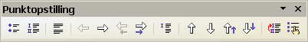Figur 13: Værktøjslinjen Punktopstilling

Orddeling
For at slå orddeling til og fra:
- Tast F11 for at åbne typografier og formateringsvinduet (Figur 14).
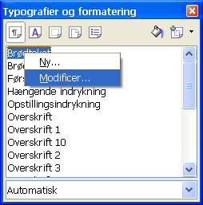Figur 14: Modifisering at typografier
- I vinduet Typografier og formatering vælg Afsnitstypografier, højreklik på ”Standard” (eller en anden typografi som du ønsker at ændre) og vælg Modificer....
- I vinduet Afsnitstypografi, klik på fanen Tekstforløb (se Figur 15).
- Under Orddeling, tilføj eller fjern flueben ved Automatisk og klik OK for at gemme.
Note | Ved at at slå orddeling til standard i afsnitstypografi vil alle afsnit andre afsnit blive berørt at denne funktion. Du kan individuelt ændre andre typografier, så orddeling ikke er aktivt. For eksempel vil du ikke have orddeling i dine overskrifter. Typografier, som ikke er baseret på standardtypografien, bliver ikke berørt. For mere information om afsnitstypografier, se kapitlerne “Introduktion til typografier” og “Arbejde med typografier” i Writer Guide.
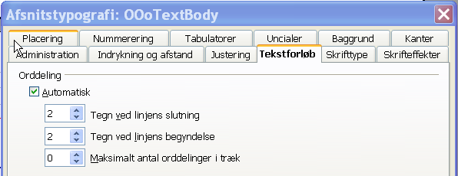Figur 15: Aktiver automatisk orddeling
Du kan også indstille orddeling gennem Funktioner > Indstillinger > Sprogindstillinger> Skrivehjælp. Indstillingerne for orddeling findes i bunden af dialogboksen (se Figur 16).
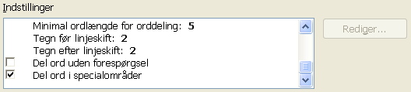Figur 16: Indstillinger for orddeling
Note | Orddelingsindstillingen i skrivehjælp virker kun, hvis orddeling er aktiveret gennem afsnitstypografien.  Har du i Skrivehjælpsdialogen valgt “Tegn før linjeskift” og “Tegn efter linjeskift” underkender indstillingerne i afsnitstypografierne for “tegn ved linjeafslutning” og “tegn ved linjebegyndelse”. Dette er en fejl..
For at indtaste en bestemt orddeling i et ord, skal du taste CTRL+minus. Ordet bliver orddelt i den postion, hvor det er ved linjeafslutningen, også selv om automatisk orddeling er slået fra.

Fortryd og gendan ændringer
For at fortryde sidste ændring, tast CTRL-Z, eller klik på ikonet Fortryd på standardværktøjslinjen, eller marker Rediger > Fortryd fra menulinjen.
Redigeringsmenuen viser de seneste ændringer som kan fortrydes, som vist i Figur 17.
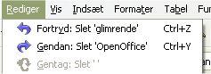Figur 17: Rediger > fortryd
Klik på den lille trekant til højre for Fortryd-ikonet for at få en liste over alle ændringer, som kan fortrydes (Figur 18). Du kan vælge flere ændringer og fortryde dem samtidigt.
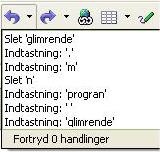Figur 18: Liste af ændringer, der kan fortrydes
Efter at ændringerne er sket, bliver Gendan aktiv. For at ændre Gendan, vælg Rediger > Gendan, eller tast CTRL+Y eller klik på gendan-ikonet . Ligesom med Fortryd, kan du klikke på trekanten til højre for ikonet for at få en liste med muligheder for at gendanne.
For at modificere et bestemt antal ændringer, kan dette indstilles i Funktioner > Instillinger > OpenOffice.org > Hukommelse og under ”Fortryd” ændres antal trin. Vær opmærksom på at antal flere trin stiller større krav til computerens hukommelse.

Efterspore ændringer i et dokument
Du kan bruge mange forskellige metoder til at efterspore ændringer i et dokument.
- Lav en kopi af dine ændringer i dokumentet (placeret i en anden mappe eller med et andet filnavn, brug herefter Writer til at kombinere de to foldere for at vise forskellene. Klik Rediger > Sammenlign dokument. Denne teknik er særdeles brugbar, hvis du er den eneste person, der arbejder med dokumentet, da andre metoder er årsag til større filstørrelser og indviklethed.
- Gem versionerne, som er gemt som en del af den originale fil. Denne metode kan skabe problemer på grund af indviklethed og store filstørrelser, især hvis man har gemt mange versioner af dokumentet. Undgå denne metode hvis det er muligt.
- Brug Writer’s ændringsmarkeringer (ofte kaldt “redlines” eller “revisionsmarkeringer”) for at vise hvad du har tilføjet eller slettet af indhold eller ændret af formatering. Senere kan du og andre personer godkende eller afvise hver ændring.
TIP | Ikke alle ændringer bliver registreret. For eksempel bliver ændringer af tabulatorstop, venstre og højejustering og ændring af formler eller kædet grafik ikke registreret..

Registrering af ændringer
Se kapitlet “Opsætning af Writer” i Writer Guide for flere oplysninger om opsætning af visning af ændringer.
- For at registrere ændringer, Klik Rediger> Ændringer > Registrer.
For at vise eller skjule ændringer, Klik Rediger > Ændringer > Vis.
TIP | Manøvrer musemarkøren over en registreret ændring; du vil se Hjælpe-tip med typen af ændring, forfatter, dato, tiden for ændringen. Hvis Udvidet tips er slået fra, vil du stadigvæk se kommentarer til ændringerne.
- For at indtaste en kommentar til en ændring, skal du placere markøren i det område, hvor ændringen er og herefter klikke Rediger > Ændringer > Kommentar. (Se Figur 19.) Ud over at blive vist som udvidet tip, bliver kommentaren også vist i listen af accepterede og afviste ændringer.
Du kan flytte fra en markeret ændring til en anden ved at bruge piletasterne..
Tekstfeltet er tomt hvis der ikke er nogen kommentarer til ændringen,
- For at stoppe registrering af ændringer, klik Rediger > Ændringer > Registrer igen.

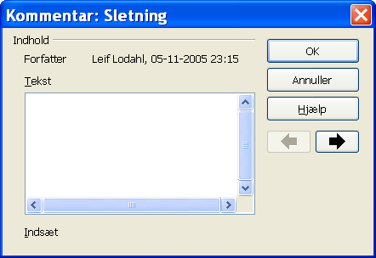Figur 19: Indsætte kommentar ved ændring i dokumentet

Indsætte kommentarer
For at indsætte en kommentar, som ikke er tilknyttet med en registreret ændring:
- Placer markøren på det sted i teksten i teksten, hvor du vil tilknytte en kommentar. Klik herefter Indsæt > kommentar.
- I vinduet Indsæt kommentar (Figur 20), indtast din kommentar. Klik Forfatter for at indsætte dine initialer, dato og tidspunkt.
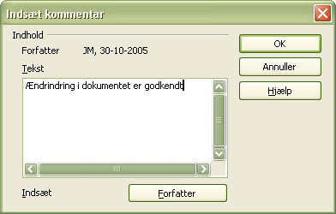Figur 20: Indsættelse af kommentar
For at få vist en kommentar, skal du trække musemarkøren over det gule kommentar-mærke, som er vist som et gult rektangel. Writer viser noten som et tip ovenover teksten. Du kan også dobbeltklikke på kommentar-feltet for at redigere eller tilføje kommentarer. Hvis du har problemer med at få vist kommentar på denne måde, kan du bruge Navigator i stedet for: Klik F5. Ved ”kommentarer” kan du udvide listen, og markere kommentaren du ønsker, højreklik på den, og marker Rediger for at få vist dialogen ”Rediger kommentar”.
Rediger kommentar ligner meget Indsæt kommentar, og der er mulighed for at manøvrere op og ned for at se forskellige kommentarer i dokumentet.
TIP | Du kan ændre farven på kommentarmarkeringen ved at bruge Funktioner > Indstillinger > OpenOffice.org > Udseende.

Accepter eller afvis af ændringer og kommentarer
- Klik Rediger > Ændringer > Accepter eller afvis. Accepter eller afvis ændringer-dialog (Figur 21) åbner.
- Når du vælger en ændring i dialogboksen, bliver den aktuelle tekst fremhævet i dokumentet,så du kan se, hvad der er blevet ændret.
- Klik Accepter eller Afvis for at acceptere eller afvise den markerede ændring. Du kan også klikke Accepter alle eller Afvis alle, hvis du ikke ønsker at lave ændringerne enkeltvis.
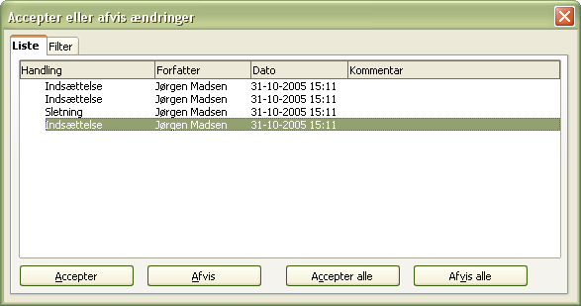Figur 21: Liste med ændringer i Accepter eller afvis-dialogen
Ændringer, som ikke er blevet accepteret eller afvist, bliver vist i listen. Accepterede ændringer bliver fjernet fra listen og kommer til syne i teksten uden nogen markering.
NOTE | Hvis du har ændringer i acceptlisten som ikke er enten afvist eller accepteret kan du ikke eksportere til PDF med opmærkning. Opmærkningen vil i så fald blive fejlbehæftet. Listen med bogmærker vil være forkert.

For at vise ændringer fra forskellige personer, eller ændringer lavet en bestemt dag, eller diverse andre begrænsninger, brug fanebladet filter i Accepter eller afvis ændring-dialogen. Efter at have tilpasset filtret, returner til listen for at se hvilke ændringer, som passer til dine kriterier.

Sideformatering
Writer sørger for på forskellige måder at kontrollere sidelayouter:
- Typografier
- Spalter
- Rammer
- Tabeller
- Sektioner
For mere information, læs “Formatiering af sider” i Writer Guide.
TIP | Sidelayout er sædvanligvis lettere, hvis du får vist tekst, objekt, tabel og sektiongrænser i Indstillinger > OpenOffice.org > Udseende, og afsnitsslutning, tabulatorer, skift, og andre elementer i Indstillinger > OpenOffice.org Writer > Formateringshjælp.

Hvilken layout-metode skal vælges?
Den bedste layoutmetode afhænger af, hvad det endelige dokument skal ende med at se ud, eller hvilken form for information, som dokumentet skal indeholde.
Her er nogle eksempler:
For en bog af samme slags som denne brugerguide med en enkelt spalte med tekst, figurer uden tekst ved siden af, og nogle figurer med beskrivende tekst, skal du bruge sidetypografi som basislayout, og tabeller til at placere grafik ved siden af beskrivende tekst, hvis dette er nødvendigt. | 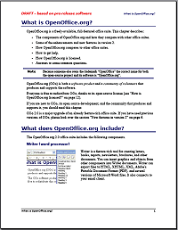  Elementer placeret i en tabel
For et indeks eller andre dokumenter med to spalter, hvor teksten fortsættes fra venstre spalte over i højre spalte , og igen til næste side i rækkefølge (også kendt som “Avisspalter” af tekst), skal du bruge sidetypografi (med to spalter). Hvis dokumentets titel (på første side) fylder hele sidens bredde, skal du placere overskriften i en enkelt spaltesektion. | 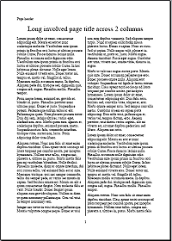  Titel placeret i en enkelt spalte  Basis-layout i to spalter
For en avis med kompliceret layout, der har to eller tre spalter på siden, eller en artikel, som fortsætter på en anden side i avisen, bruges grundlæggende sidetypografier. Placer artiklerne i kædet rammer og forankre grafik til bestemte steder, hvis dette er nødvendigt. | 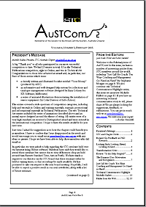  Rammen er kædet til en ramme på næste side  Disse rammer er ikke kædet til andre rammer  Dette er sidehoved kun på første side
For et dokument med udtryk og oversættelser, som skal stå side ved side, er det mere hensigtsmæssigt at bruge en tabel frem for spalter. På den måde kommer ordene til at stå på samme række, og du kan indtaste i begge kolonner. | 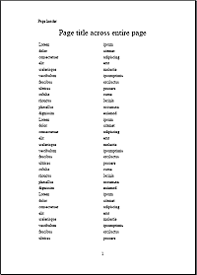  Det er en kantløs tabel. Hvert ord er i separate rækker, og hvert ord er i tabellens celler

Oprette sidehoveder og sidefødder
Et sidehoved er et område, som tilhører toppen af siden. Sidefoden tilhører bunden af siden. Information — f.eks. sidenummer indsat i sidehovedet eller sidenfoden, der vises på dokumentets sider.
For at indsætte sidehoved, Klik Indsæt > Sidehoved > Standard (eller sidetypografi, hvis standard ikke vises).
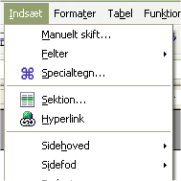Figur 22: Indsættelse af sidehoved og sidefødder

Anden information såsom dokumenttitler og kapiteltitler er ofte indføjet i sidehovedet og sidefoden. Disse elementer tilføjes bedst som felter. På den måde bliver ændringer i sidehovedet og sidefoden automatisk opdateret. Her er nogle eksempler:
For at indsætte dokumenttitel i sidehovedet:
- Klik Filer > Egenskaber > Beskrivelse og indtast titel til dit dokument.
- Tilføj sidehoved (Indsæt > Sidehoved > Standard).
- Placer markøren i sidehoveddelen på din side.
- Marker Indsæt > Felter > Titel. Titel kommer til syne på en grå baggrund (hvilket ikke bliver vist på en udskrift, og funktionen kan slås fra).
- For at ændre titlen for hele dokumentet, gå tilbage til Filer > Egenskaber > Beskrivelse.
Felter er beskrevet i detaljer i kapitlet “Arbejde med felter” i Writer Guide.
For mere information om sidehoved- og fødder, se kapitlet “Formatering af sider” og “Introduktion til typografier” i Writer Guide.

Sidenummerering
For automatisk at nummerere sider:
- Indsæt et sidehoved eller sidefod som beskrevet i “Oprette sidehoveder og sidefødder” på side 23.
- Placer markøren i sidehovedet eller sidefoden hvor du ønsker sidenummeret tilføjet, klik Indsæt > Felter > Sidetal.

Indsætte samlet sideantal
For at indsætte det totale sideantal (som “side 1 af 12”):
- Skriv ordet “side” og et mellemrum, indsæt sidetal som beskrevet ovenover
- Tast mellemrum en gang, indtast ordet “af” og et mellemrum. Klik herefter Indsæt > Felter > Sideantal.
Note | Feltet Sideantal viser det totale antal sider i dokumentet som vist under Statistik i dokumentets egenskabsside (Filer > Egenskaber). Hvis du genstarter sidenummereringen i dokumentet vil sideantallet ikke passe til sidetallet. Se afsnittet “Formatering af sider” i vejledningen Writer manual for yderligere indformation.

Genstarte sidenummerering
Nogle gang har du behov for at genstarte sidenummereringen fra side 1. For eksempel hvis du ønsker en forside og en side med indholdsfortegnelse som ikke skal indgå i nummereringen. Desuden har nogle dokumenter en “kolofon” som nummereres med romertal og resten af dokumentet som nummereres med arabertal begyndende med 1.
Du kan genstarte nummereringen på to måder.
Metode 1 (anbefalet):
- Placer markøren i det første afsnit på din nye side.
- Klik Formater > Afsnit.
- På fanebladet Tekstforløb i afsnitsdialogen (Figur 11 på side 13), marker Skift.
- Marker Med sidetypografi og angiv typen, du vil bruge.
- Angiv sidetal, som du vil starte fra, klik OK.
TIP | Metode 1 er også brugbar for nummerering af den første side af et dokument med et sidenummer større end. For eksempel er du ved at skrive en bog med hvert kapitel i separate filer. Kapitel 1 skal starte med side 1, men kapitel 2 kunne begynde med side 25 og kapitel 3 med side 51.
Metode 2:
- Indsæt > Manuelt skift.
- Som standard er Sideskift markeret i Indsæt skift-dialogen (Figur 23).
- Vælg den obligatoriske typografi.
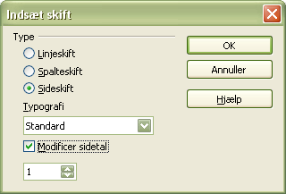Figur 23: Genstart sidenummerering efter manuelt sideskift
- Marker Modificer sidetal.
- Angiv det sidenummer, som du vil starte fra
- Klik OK.

Ændring af sidemarginer
Du kan ændre sidemarginer på to måder:
- Brug sidens linealer — nemt og hurtigt, men man har ikke finindstillingskontrollen.
- Brug Sidetypografidialogen — Kan angive marginer med to decimaler.
Note | Hvis du bruger linealerne til at ændre marginer, vil de nye marginer først tage effekt og blive vist i Sidetypografi-dialogen næste gang, den åbnes.
Ændre marginer ved brug af linealerne:
- Den grå markering på linealerne er marginer (se Figur 24). Flyt musen hen til området mellem den grå og hvide farve. Markøren danner en dobbelthovedet pil.
- Hold venstre museknap nede, mens du trækker for at flytte margin.
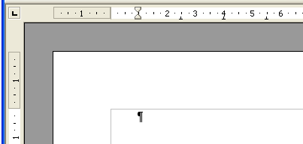

Figur 24: Flytning af marginer
TIP | De små pile på linealen bruges til at indikere afsnit. De er ofte de samme steder som sidemarginer, så du skal være forsigtig, når du flytter marginer-markeringen og ikke pilene. Placer musens markør mellem pilene, og når markøren viser en dobbelthovedet pil, kan du flytte marginer (den indrykkede pil flytter med den).
Ændre marginer ved brug af Sidetypografi-dialogen:
- Højreklik et tilfældigt sted på siden og marker Side på pop-up menuen.
- På fanebladet Side, indtast værdier i marginer-felterne.

